DISPOSITIONS LÉGALES : MURS, CLÔTURES ET HAIES

Fréquemment, les propriétaires se questionnent sur les distances à respecter pour installer un mur, une clôture ou d’autres plantations. Vous trouverez ci-dessous quelques règles tirées de la/du

- Loi sur la mobilité (LMob) du 5 novembre 2021, version entrée en vigueur le 1er mars 2024
- Règlement sur la mobilité (RMob) du 20 décembre 2022, version entrée en vigueur le 1er janvier 2023
- Loi du 10 février 2012 d’application du code civil suisse (LACC) pour le canton de Fribourg, version entrée en vigueur le 1er mars 2024
- Loi sur l’aménagement du territoire et les constructions (LATeC) du 2 décembre 2008, version entrée en vigueur le 1er mars 2024
- Règlement d’exécution de la loi sur l’aménagement du territoire et les constructions (ReLATeC) du 1er décembre 2009, version entrée en vigueur le 1er janvier 2024
- Loi du 12 septembre 2012 sur la protection de la nature et du paysage (LPNat), version entrée en vigueur le 1er octobre 2023

Sont réservées d’éventuelles dispositions complémentaires fixées dans la réglementation du Plan d’aménagement local (règlement communal d’urbanisme) ou du Plan d’aménagement de détail

Règlement d’exécution de la loi sur l’aménagement du territoire et les constructions ReLATeC

Art. 84 Obligation de permis – Selon la procédure ordinaire
¹ Sont soumis à l’obligation d’un permis de construire selon la procédure ordinaire :
f) les ouvrages de génie civil tels que remblais, déblais, parois paraphones, conduites, canalisations, captages d’eau, aménagements de cours d’eau, ainsi que les accès à une route publique

Art. 85 Obligation de permis – Selon la procédure simplifiée
¹ Sont soumis à l’obligation d’un permis de construire selon la procédure simplifiée :
a) les murs de soutènement, y compris les mouvements de terre qui sont liés à leur réalisation, les murs de clôture ainsi que les clôtures sous réserve de l’article 87 al. 1 let. e2 ch. 3

Art. 87 Dispense de permis (art. 135 al. 3 LATeC) – En général
¹ Ne sont pas soumis à permis de construire :
e2) à l’intérieur de la zone à bâtir :
3. les clôtures en treillis
² La procédure simplifiée doit toutefois être suivie lorsque les constructions et installations énumérées aux lettres b à e2 sont situées :
a) à moins de 20 mètres ou de toute autre distance légalisée, d’une zone riveraine (lac et cours d’eau), de la forêt, d’une réserve naturelle, d’un objet naturel protégé
b) à une distance inférieure à celle qui est applicable par rapport à une route publique en vertu e la loi du 5 novembre 2021 sur la mobilité
c) dans l’espace réservé aux eaux ;
d) dans un secteur faisant l’objet d’une mesure de protection
e) dans un périmètre archéologique
f) dans un corridor à faune
g) à proximité d’un bâtiment protégé

Art. 59 Talus
¹ Les talus ne peuvent pas dépasser une ligne correspondant à un rapport de 2 : 3 (2 = hauteur, 3 = longueur) et tirée depuis la bordure de la propriété à partir soit du terrain naturel, soit du sommet du mur de soutènement pour les talus montants, ou du pied de ce mur pour les talus descendants (annexe 2, figures 1 à 3). Les dispositions de la législation sur la mobilité relatives aux fonds voisins sont réservées.
² Les particuliers peuvent convenir de déroger par écrit à cette prescription, moyennant la mise en œuvre de mesures constructives assurant la stabilité du talus.

Art. 60 Murs
¹ La hauteur des murs de soutènement ou de clôture ne peut pas dépasser 1,20 m dans l'alignement des bornes (annexe 2, figures 2 et 3). Si un mur dépasse cette valeur, il doit être reculé d'autant. La hauteur du mur se calcule à partir du niveau du terrain naturel en limite de propriété.
² Les dispositions de la loi sur la mobilité relatives aux fonds voisins sont réservées.

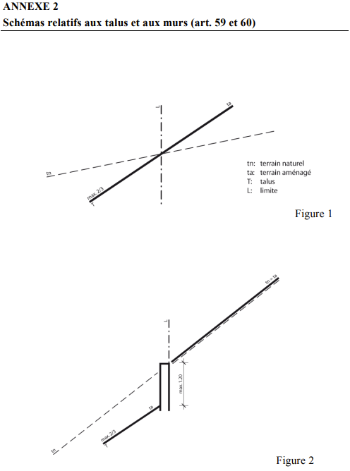
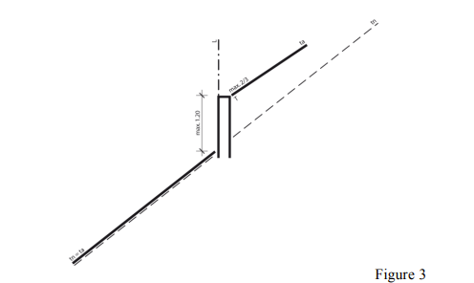

Loi sur la mobilité LMob

Art. 135 Profil d’espace libre
¹ L’espace surplombant la chaussé de la route publique, y compris la distance latérale au bord de la chaussée de 0,50 mètres, doit être maintenu libre sur une hauteur de 4,50 mètres au moins.
² L’espace surplombant les itinéraires de mobilité douce à l’exception des itinéraires officiels de loisirs doit être maintenu libre sur une hauteur de 4 mètres au moins.

Art. 136 Distance de construction aux voies cyclables
¹ La distance minimale d’une voie cyclable isolée à respecter par les constructions et installations est de 5 mètres depuis le bord de la chaussée.
² Les dispositions des articles 138 et 140 restent réservées.

Art. 137 Distance de construction aux routes – Principe
¹ Les distances minimales à la route publique, mesurées depuis le bord de la chaussée de la route, à observer par les constructions, installations, plantations ou autres objets sont, sous réserve des dispositions suivantes :
a) pour une route principale ou une route de liaison hors localité, de 5 mètres pour une chaussée d'une largeur de 11 mètres et plus. Pour une chaussée d'une largeur de moins de 11 mètres, la distance augmente de 1 mètre par mètre de largeur de chaussée en moins, mais ne dépasse pas 10 mètres
b) pour une route principale ou une route de liaison en localité :
1. de 7 mètres pour une chaussée d'une largeur égale ou inférieure à 6 mètres
2. de 6 mètres pour une chaussée d'une largeur de 7 mètres
3. de 5 mètres pour une chaussée d'une largeur égale ou supérieure à 8 mètres
c) pour une route collectrice ou une route de desserte, de 5 mètres

Art. 138 Distance de construction aux routes – Plantations
¹ Les plantations agricoles d'une hauteur maximale de 60 centimètres par rapport au niveau de la chaussée et les haies vives d'une hauteur maximale de 90 centimètres sont autorisées dans les limites de la distance de construction :
a) sur les routes de desserte
b) sur les autres types de routes à condition qu'elles maintiennent une distance minimale de 1,65 mètres du bord de la chaussée
² Les plantations qui dépassent la hauteur maximale prescrite, doivent être reculées d'autant qu'elles la surpassent.
³ Sont autorisées dans les limites de distance de construction indépendamment du type de route :
a) les plantations réalisées dans le cadre de travaux et d'aménagement urbains
b) les forêts, jusqu'à une distance du bord de la chaussée d'en principe 6 mètres, sous réserve des dispositions fédérales et cantonales relatives aux défrichements

Art. 139 Distance de construction aux routes – Murs et clôtures
¹ Les murs et clôtures ne peuvent être construits, rétablis ou exhaussés à moins de 1,65 mètres du bord de la chaussée et pour autant que leur hauteur ne dépasse pas le niveau du bord de la chaussée correspondant de 1 mètre.
² Les clôtures en fil de fer barbelé sont interdites.
³ Les clôtures légères ou provisoires peuvent être implantées à 0,75 mètres du bord des chaussées, le long des routes communales et des routes privées à usage public.

Art. 143 Situation acquise – Plantations et autres petits objets
¹ Les plantations et autres petits objets qui ne sont pas conformes doivent être adaptés à la réglementation en vigueur, même s'ils étaient légaux au moment de leur aménagement ou construction.
² La législation sur la protection de la nature est réservée.

Art. 144 Entretien
¹ Les murs, clôtures, plantes, ouvrages et autres installations en bordure d’un itinéraire de mobilité doivent être entretenus convenablement, dans le respect de la protection de la nature et conformément à la réglementation communale.
² S'ils constituent un danger, leur propriétaire ou le tiers responsable doit prendre immédiatement les mesures propres à garantir la sécurité de l'itinéraire de mobilité.

Art. 146 Exécution par substitution
¹ Si, après avoir été mis en demeure, le ou la propriétaire ou le tiers responsable ne satisfont pas aux obligations découlant des articles 135 et suivants, l’autorité qui a pris la décision fait exécuter les travaux nécessaires et enlever, à leurs frais, les objets en cause.
² En cas d'urgence, l'autorité prend immédiatement les mesures qui s'imposent.
³ Ces frais peuvent être garantis par une hypothèque légale, inscrite au registre foncier.

Règlement sur la mobilité RMob

Art. 63 Distances de construction aux routes (art. 137 LMob)
¹ La chaussée de la route depuis laquelle la distance est mesurée comprend les bandes de transport public et les voies cyclables. Ne sont pas inclus les installations de piétons existants, y compris les aménagements de séparation.
² Les distances pour les largeurs de chaussée se situant entre les largeurs indiquées dans la loi sont déterminées par interpolation linéaire. Le schéma en annexe 1 illustre les distances à respecter.

Art. 64 Notion de clôtures légères (art. 139 LMob)
¹ Sont notamment considérées comme clôtures légères, celles qui sont facilement déplaçable, et ce à peu de frais, telles que les clôtures électriques à bétail, les clôtures constituées de piquets reliés par des fils de fer ou des lattes de bois.

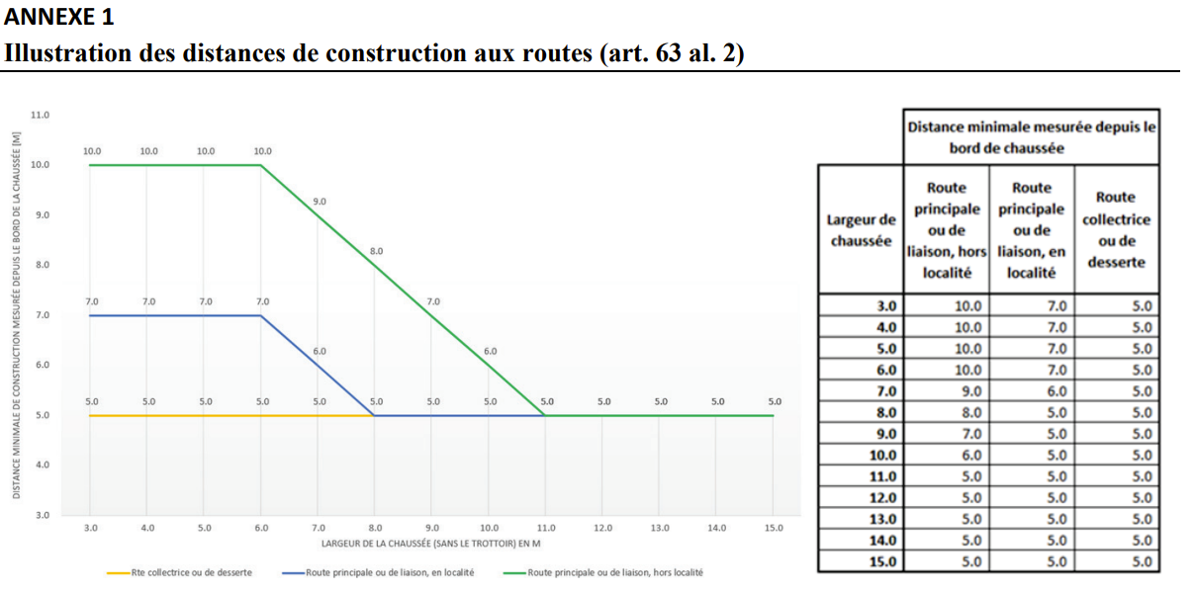

Loi d’application du code civil suisse LACC

Art. 44 Restrictions dans les plantations (CCS 687, 688) – Champ d'application
¹ Les restrictions dans les plantations s'appliquent aux plantations volontaires ainsi qu'à celles qui ont crû spontanément.
² Elles ne s'appliquent pas aux plantations situées au bord des forêts, des ravins et sur la limite de deux pâturages alpestres. Les dispositions sur les clôtures sont en outre réservées.
³ Les dispositions du droit public sont réservées.

Art. 45 Restrictions dans les plantations (CCS 687, 688) – Distance et hauteur
¹ La hauteur des plantations, tels les arbres, arbustes et buissons, situées à moins de 10 mètres de la ligne séparative doit être inférieure au double de la distance séparant la ligne séparative du lieu d'implantation des végétaux.
² Lorsque le fonds voisin est une vigne, les plantations doivent être d'une hauteur inférieure à la distance séparant ledit fonds du lieu de leur implantation.
³ La distance se calcule du centre du pied de la plante perpendiculairement au point de la ligne séparative le plus rapproché. Lorsque la plantation est située sur un terrain en pente, le niveau déterminant pour le calcul de la hauteur autorisée est celui du terrain en limite.

Art. 46 Restrictions dans les plantations (CCS 687, 688) – Coupe et suppression des plantations
¹ Le ou la propriétaire du fonds voisin peut exiger la coupe ou, lorsque les circonstances le justifient, la suppression des plantations qui ne respectent pas les règles fixées à l'article 45, à moins que celles-ci n'aient été plantées depuis plus de vingt ans.

Art. 47 Restrictions dans les plantations (CCS 687, 688) – Branches
¹ Le ou la propriétaire d'un fonds peut exiger que les branches d'arbres fruitiers qui avancent sur son fonds et lui portent préjudice soient coupées à une hauteur de 4,50 m du sol. Il ou elle peut couper les branches et exiger le paiement du travail si, après réclamation, le ou la propriétaire des arbres ne les a pas coupées dans un délai convenable.
² Les arbres ou branches coupés, arrachés ou brisés par le vent et projetés sur le fonds voisin doivent, sur demande, être enlevés incessamment par le ou la propriétaire des arbres, à défaut de quoi le ou la propriétaire du fonds voisin peut évacuer les branches et exiger le paiement du travail.

Art. 48 Restrictions dans les plantations (CCS 687, 688) – Arbres mitoyens
¹ Les arbres sur la ligne séparative appartiennent aux deux propriétaires, dans la proportion selon laquelle le tronc empiète sur l'un et l'autre des fonds.
² Chaque copropriétaire peut requérir que ces arbres soient abattus. Les dispositions de la législation en matière de protection de la nature et du paysage sont réservées.
³ L'arbre abattu est partagé entre les copropriétaires, dans la proportion de leur droit.

Art. 57 Clôtures (CCS 697) – Principe
¹ Le ou la propriétaire d'un fonds est libre de le clore, sous réserve du passage nécessaire, des droits acquis et des restrictions prescrites par la loi.
² Le ou la propriétaire d'un pâturage est tenu-e de le clore de telle manière que le bétail ne puisse pénétrer sur un fonds voisin. Est considéré comme pâturage tout fonds servant principalement à faire brouter le bétail laissé en liberté.

Art. 58 Clôtures (CCS 697) – Haies vives
¹ A moins d'entente entre les propriétaires voisins, la haie vive n'est plantée qu'à 60 centimètres de la ligne séparative des fonds. Si elle doit servir de clôture entre deux pâturages, elle peut être plantée dans l'alignement des bornes.
² La haie vive ne peut excéder 120 centimètres de hauteur après la tonte, qui doit s'effectuer au moins tous les deux ans ou, si la haie sépare deux pâturages, tous les quatre ans.
³ Le voisin ou la voisine a toujours le droit d'élaguer les branches de la haie qui avancent sur son fonds.
⁴ La législation sur la mobilité demeure réservée pour les haies vives qui bordent les routes publiques.

Art. 59 Clôtures (CCS 697) – En limites
¹ Toute clôture, hormis la haie vive, peut être établie dans l'alignement des bornes, à condition de ne pas excéder 120 centimètres de hauteur. Si elle doit dépasser ce maximum, elle sera reculée de la distance correspondant au résultat de la différence entre la hauteur maximale autorisée (120 cm) et la hauteur effective de la clôture. Ces restrictions ne concernent pas la clôture des cours, jardins et pâturages, qui peut être surélevée suivant les besoins.
² Le voisin ou la voisine acquiert la mitoyenneté de tout ou partie de la clôture en payant la moitié de la valeur de la partie mitoyenne et du sol qu'elle occupe.
³ Le ou la propriétaire d'un fonds attenant à un pâturage, qui convertit son fonds en pâturage, doit acheter la mitoyenneté de la clôture autre qu'une haie vive, au prix d'une équitable estimation.

Art. 88 Droit transitoire – Plantations existantes
¹ Les plantations effectuées en conformité avec les règles de l'article 232 de la loi du 22 novembre 1911 d'application du code civil suisse pour le canton de Fribourg demeurent régies par l'ancien droit.
² Les plantations effectuées en violation des règles de l'article 232 précité sont régies par la présente loi. La suppression ou la coupe des arbres ou plantes ne peut toutefois être exigée lorsque les plantations ont été effectuées au moins dix ans avant l'entrée en vigueur de la présente loi.

Loi d’application du code civile suisse LACC du 22 novembre 1911 (application de l’art. 88 LACC en vigueur)

Art. 232 CCS 688
¹ Les arbres de haute futaie qui ne sont pas des arbres fruitiers, les noyers et les châtaigniers ne peuvent être plantés à moins de 6 m ; les autres arbres fruitiers, si ce n’est en espalier, ainsi que les arbres forestiers de taillis soumis à une coupe périodique de dix ans, à moins de 3 m ; les arbres soumis à une coupe périodique de quatre ans au plus, tels que les saules, peupliers, bouleaux et autres, à moins de 60 cm de la ligne séparative de deux fonds.
² Ces prescriptions ne s’appliquent pas aux arbres situés au bord des forêts des côtes, des ravins et sur la limite de deux pâturages alpestres.
³ Si le fonds voisin est une vigne, tout arbre et toute plante doivent être en principe d’une hauteur inférieure à la distance séparant ledit fonds du lieu de leur implantation.

Loi sur la protection de la nature et du paysage LPNat

Art. 20 Dérogation aux mesures de protection
¹ Lorsque, tous les intérêts pris en compte, il est impossible d’éviter des atteintes d’ordre technique aux biotopes dignes de protection, des dérogations aux mesures de protection peuvent être accordées.
² L’octroi des dérogations est subordonné à l’adoption de mesures particulières permettant d’assurer la meilleure protection possible, la reconstitution ou, à défaut, le remplacement du biotope concerné ; si, exceptionnellement, la reconstitution et le remplacement se révèlent impossibles, ils sont remplacés par le versement d’une somme d’argent d’un montant correspondant à leur coût présumable.
³ Les dérogations sont accordées et les mesures particulières sont fixées par l’autorité cantonale compétente.

Art. 22 Boisements hors-forêt
¹ Les boisements hors-forêt, tels haies, bosquets, cordons boisés, alignements d’arbres et grands arbres isolés, ne peuvent pas être supprimés lorsqu’ils sont situés hors zone à bâtir, qu’ils sont adaptés aux conditions locales et qu’ils revêtent un intérêt écologique ou paysager. Cette interdiction ne concerne pas les boisements hors-forêt situés en zone alpestre.
² Les autres mesures de protection des boisements hors-forêt incombent aux communes ; leur entretien périodique reste cependant de la responsabilité des propriétaires des fonds concernés.
³ Les dérogations à la protection découlant de l’alinéa 1 ou aux mesures prises en application de l’alinéa 2 sont octroyées conformément à l’article 20 ; les décisions y relatives sont toutefois délivrées par la commune.

